Мемориальный комплекс «Хатынь» - Курган Славы
Загородная автобусная экскурсия
Начало: 13.30 в холле гостиницы «Юбилейная», пр-т Победителей, 19
Продолжительность: 5,5 часов

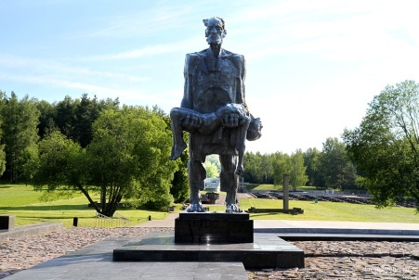
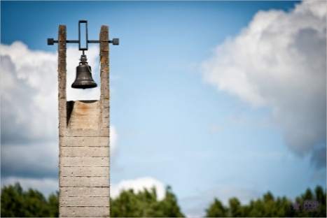
Хатынь – дань памяти приблизительно 3 миллионам белорусов, погибших во время Великой Отечественной войны, и сотням уничтоженных белорусских деревень. Во время экскурсии по Хатыни Вы подробно ознакомитесь с композицией мемориального комплекса. На месте, где стояли хаты, установлено 26 обелисков, которые напоминают печную трубу, опаленную огнем, и 26 символических бетонных венцов-срубов. На трубах-обелисках вывешены бронзовые таблички с именами, родившихся и живших здесь людей. В ходе экскурсии Вы пройдете вдоль «Деревьев жизни» - символ деревень, которые удалось восстановить в мирное время, а также «Стены памяти» - памятник тем, кто был замучен в концентрационных лагерях и гетто.
В стоимость входит:
- транспортное обслуживание;
- экскурсионное обслуживание;
- входные билеты;
- посещение Кургана Славы.

